Лэпбук как средство проектной деятельности на уроках в начальной школе
В условиях реализации нового ФГОС педагогам приходится искать новые средства обучения, которые соответствуют новым требованиям и стандартам обучения. Происходящие изменения в современном обществе требуют развития новых способов образования, педагогических технологий, нацеленных на индивидуальное развитие личности, выработку навыка самостоятельной навигации в информационных полях, формирование у учащихся универсального умения ставить и решать задачи для разрешения возникающих в жизни проблем — профессиональной деятельности, самоопределения, повседневной жизни. Важнейшим становится воспитание подлинно свободной личности, формирование у детей способности самостоятельно мыслить, добывать и применять знания, тщательно обдумывать принимаемые решения и чётко планировать действия, эффективно сотрудничать в разнообразных по составу и профилю группах, быть открытыми для новых контактов и культурных связей.

Под проектной деятельностью понимают учебно-познавательную активность школьников, основанную на мотивационном достижении сознательно поставленной цели по созданию творческого продукта через выполнение последовательных действий с обязательной презентацией результата.
Анализ состояния школьной практики формирования проектной деятельности учащихся позволяет сделать вывод о том, что современная школа не в полной мере реализует педагогический потенциал метода проектов как личностно-ориентированной технологии обучения. Для того, чтобы учащиеся умели применять в практической деятельности и повседневной жизни полученные знания, необходимо соблюдать следующие условия:
1. наличие социально или личностно значимой проблемы каждого учебного проекта;
2. ориентация деятельности школьника по выполнению проекта на получение результата, имеющего практическую или теоретическую значимость;
3. выбор темы проекта, структурирование его содержательной части;
4. поэтапное выполнение проекта;
5. осуществление промежуточной и итоговой диагностики результатов работы над проектом в единстве его содержательной и деятельностной составляющих;
6. презентация хода и результатов выполнения учебного проекта.

Одной из таких форм работы является лэпбук. Это результат исследовательской работы, которую обучающийся совместно с педагогом проделал в ходе изучения определённой темы.
Всем известно, что лучше запоминается то, что интересно, что было эмоционально окрашено. Как же сделать так:
- чтобы пройденный материал остался в памяти ученика;
- чтобы он мог научиться пользоваться знаниями, которые получил на уроках;
- чтобы он захотел самостоятельно расширить свои горизонты по изученной теме?
Одним из способов достижения этой цели образования может стать использование на уроках создание лэпбука, как развитие творческой одарённости.
Лэпбук (lapbook) – в переводе с английского языка означает «книга на коленях» (lap –колени, book- книга). Еще его называют тематическая папка или книжка-раскладушка. В процессе создания такой папки можно закрепить и систематизировать изученный материал, а ее рассматривание позволит быстро освежить в памяти изученные темы.
Таким образом, можно сказать, что лэпбук - это собирательный образ плаката, книги и раздаточного материала, который направлен на развитие у обучающегося творческого потенциала, который учит мыслить и действовать креативно в рамках заданной темы, расширяя не только кругозор, но и формируя навыки и умения, необходимые для преодоления трудностей и решения поставленной проблемы.
Создание лэпбука решает ряд задач современного образования, давая учащимся не только знания предмета, но и обучая их всесторонне смотреть на проблему, ставить задачи и решать их, творчески подходить к вопросу организации и подбору информации. Применяя в своей работе технику создания лэпбука, у вас появится возможность подготовить именно такую личность к новой жизни в новых условиях.
Лэпбук - эффективная технология обучения, которая отвечает современным требованиям организации предметно-развивающей среды в условиях реализации ФГОС НОО, а именно лэпбук:
− информативен;
− полифункционален: способствует развитию творчества, воображения, мышления, логики, памяти, внимания;
− пригоден к использованию одновременно группой учащихся;
− обладает дидактическими свойствами;
− является средством художественно-эстетического развития ребенка, приобщает его к миру искусства;
− его структура и содержание доступны возрасту;
− обеспечивает игровую, познавательную, исследовательскую и творческую активность обучающихся».
Технология изготовления лэпбука – это творческий процесс, в ходе которого ученики самостоятельно находят информацию, анализируют ее и, конечно же, создают свой проект. Работа по изготовлению книжек с картинками носит творческий характер, помогает детям расширять кругозор и действовать креативно.
Работа проходит в несколько этапов: выбор темы, обсуждение плана, создание макета, изготовление шаблона лэпбука.
1 этап – выбор темы. Тему для папки необходимо выбирать, анализируя информацию, которая будет представлена в будущем проекте.
2 этап – план. Лэпбук – это не просто книжка с картинками, это учебное пособие. Поэтому важно продумать, что он должен включать в себя, какие задания будут уместны, чтобы полностью раскрыть заданную тему. Для этого необходим план того, что нужно представить в папке. На этом этапе проходит изучение источников информации, осуществляется ее отбор, и проводятся исследования.
3 этап – макет. Этот этап считается самым интересным, так как здесь необходимо продумать важные детали в проекте и создать игровой сюжет. Он может содержать тексты, различные игры и задания. Все это необходимо размещать на разных элементах: кармашках, мини-книжках, блокнотиках, вращающихся кругах, карточках.
4 этап – создание шаблона – самый кропотливый этап практической работы. В соответствии с макетом необходимо сделать шаблон папки в натуральную величину.
Инновационная технология «Лэпбук» на уроках в начальных классах играет немаловажную роль. Любая тема может быть представлена в наглядно-образном виде и удобна для понимания.
Развивая творческую одарённость обучающихся на уроках, я решила применять «лэпбук». При создании лэпбука одновременно решается несколько задач современного образования. Такая деятельность помогает младшим школьникам лучше усвоить определенную тему, в полном объеме видеть проблему, формулировать и решать задачи, проявлять нестандартное решение при организации и подборе информации.
Лэпбук – средство для реализации деятельностного метода обучения.
При создании лэпбука дети не получают знания в готовом виде, а добывают их сами в процессе собственной исследовательской – познавательной деятельности.
В зависимости от назначения, тематические папки могут быть:
- учебные;
- игровые;
- поздравительные, праздничные;
- автобиографические (папка-отчет о каком-то важном событии в жизни ребенка: путешествии, походе в цирк, каникулярном досуге и т.д.)
В зависимости от формы:
- стандартная книжка с двумя разворотами;
- папка с 3-5 разворотами;
- книжка-гармошка;
- фигурная папка.
В зависимости от организация материала:
- стандартные кармашки;
- обычные и фигурные конверты;
- кармашки-книжки;
- окошки и дверцы;
- вращающиеся детали;
- высовывающиеся детали;
- карточки;
- теги;
- стрелки;
- пазлы;
- чистые листы для заметок кармашки-гармошки;
- Лэпбук - эффективное средство для привлечения родителей к сотрудничеству. Родители обеспечивают поддержку:
- организационную (экскурсии, походы)
- техническую (фото, видео)
- информационную (сбор информации для лэпбука)
- мотивационную (поддерживание интереса, уверенности в успехе)
Дети моего класса выполняют лэпбуки по следующим предметам: русский язык, математика, окружающий мир.
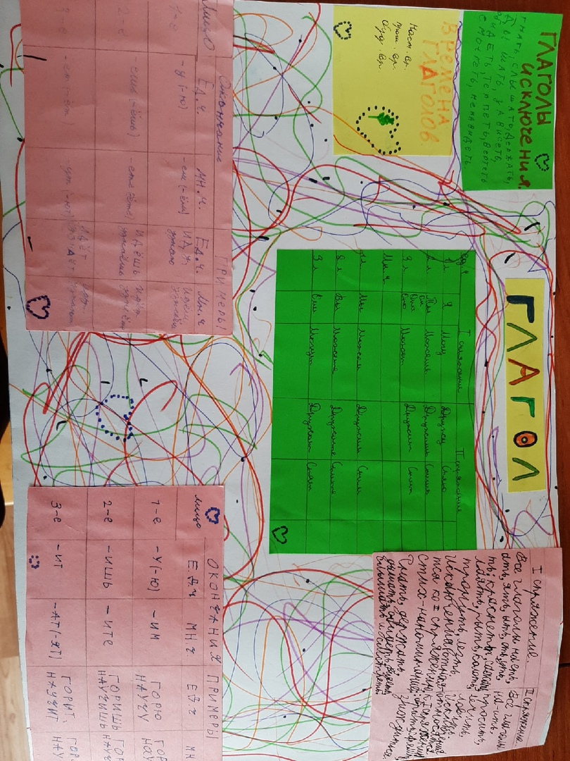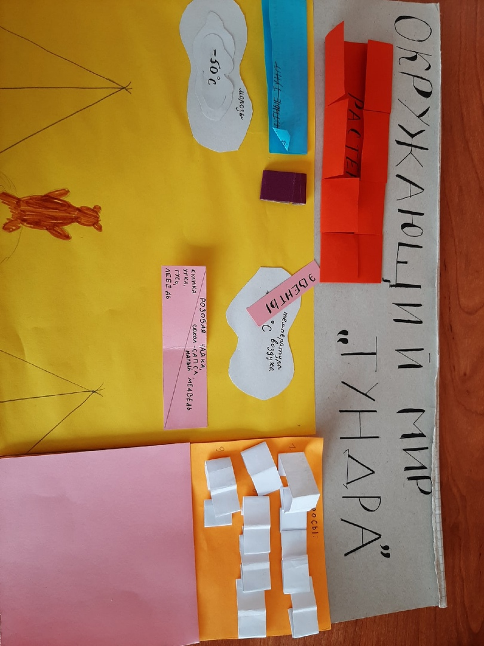

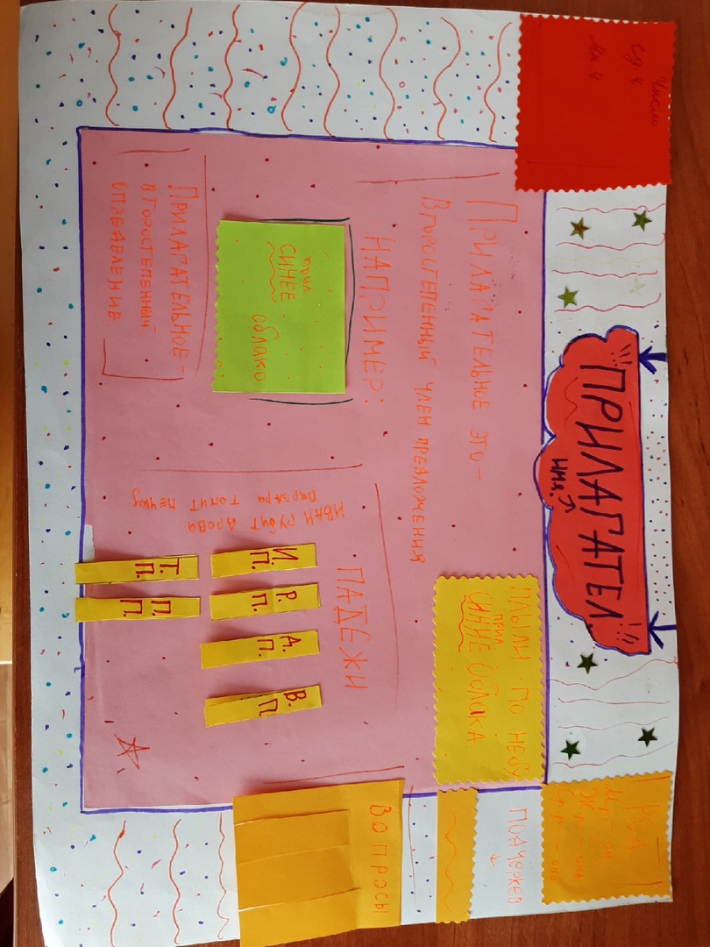
Вовлекая учащихся в творческий процесс, мы создаём условия для более прочного усвоения знаний, а так же индивидуального развития личности, творческой инициации, навыка самостоятельного движения в информационных полях, формирования у обучающегося универсального умения ставить и решать задачи для разрешения возникающих в жизни проблем - профессиональной деятельности, самоопределения, повседневной жизни, формирование у детей способности самостоятельно мыслить, добывать и применять знания. Тщательно обдумывать принимаемые решения и четко планировать действия. Эффективно сотрудничать в разнообразных по составу и профилю группах. Быть открытыми для новых контактов и культурных связей.
Работа на уроках предполагает групповую деятельность учащихся под руководством учителей, которые выступают в роли консультантов, в результате чего образовательный процесс демократизируется, увеличивается ответственность каждого участника за свою часть работы.
Человек в процессе своей жизнедеятельности вынужден участвовать в огромном количестве групп: семья, школа, класс, профессиональный коллектив. Знать и принимать правила, нормы, стремления группы, осознавать свой статус в группе, поддерживать функциональные отношения жизненно важно. Человек должен уметь жить в группе. И чем раньше он получит необходимые для этого знания, тем лучше.
В условиях совершенствования процесса образования, учителю начальных классов необходимо использовать инновационные методы и технологии обучения, способствующие обучению и воспитанию личности, умеющей мыслить нестандартно, предлагать и осуществлять разнообразные идеи.
Поддержать и развить индивидуальность ребенка, не растерять, не затормозить рост его способностей – это особо важная задача обучения одарённых детей. Все качества учителя в работе с одаренными детьми срабатывают эффективно лишь в системе и тогда, когда подчинены важнейшему качеству педагога – «желанию жить в ученике». Работа педагога с одаренными детьми – это сложный и никогда не прекращающийся процесс.

Используемая литература:
1. Асмолов А.Г. Как проектировать универсальные учебные действия в начальной школе: от действия к мысли. М: Просвещение, 2008
2.Гатовская Д. А. Лэпбук как средство обучения в условиях ФГОС [Текст] /

